**ناحیه بندی خودکار کانال ریشه در تصاویر CBCT دندان**

**فاطمه علی پور خشاب1 عصمت راشدی2 رضا دهقانی3**

1. **کارشناسی ارشد مهندسی برق مخابرات سیستم ، دانشگاه تحصیلات تکمیلی صنعتی و فناوری پیشرفته کرمان /**
2. **دانشیار گروه آموزشي مهندسي مخابرات و الكترونيك، دانشگاه تحصیلات تکمیلی صنعتی و فناوری پیشرفته کرمان/**
3. **دانشیار گروه مکانیک ، دانشگاه تحصیلات تکمیلی صنعتی و فناوری پیشرفته کرمان /**

**خلاصه**

اندودنتیکس شاخه ای از دندان پزشکی مربوط به مطالعات و اعمال آن شامل زیست شناسی پالپ طبیعی، علت، تشخیص، پیشگیری و درمان بیماری ها و آسیب های آن است. درک کامل از آناتومی کانال ریشه دندان و بررسی دقیق مورفولوژی درونی دندان، پیش نیازهای ضروری برای یک درمان ریشه موفقیت آمیز است [1,2,3]. با توجه به اینکه کانال ریشه در دندان های هر شخص متفاوت است و درک کامل از آناتومی کانال ریشه برای یک درمان موفق ضروری است[4,5,6]. این تحقیق جهت خودکارسازی ناحیه بندی کانال ریشه دندان، جهت ایجاد بستر مناسب برای سهولت در ادامه ی تحقیقات بر روی تصاویر CBCT دندان پزشکی برای درک بهتر از آناتومی کانال ریشه انجام شده است. روش پیشنهادی این مقاله روشی نو جهت استخراج کانال ریشه در فریم های مختلف تصاویر CBCT دندان پزشکی است. در این تحقیق از روش های آشکارسازی نقاط گوشه و روش ناحیه بندی MSER و همچنین روش های دیگر پردازش تصویر جهت استخراج ناحیه کانال ریشه استفاده شده است.

**کلمات کليدي:** تقسیم بندی، ناحیه بندی خودکار، قطعه بندی تصاویر پزشکی، آشکارسازی نقاط، تصاویر دندان پزشکی.

**1. مقدمه**

تصاویر CBCT دندان پزشکی برای هر بیمار شامل تعداد زیادی فریم از سه نما و از تمامی دندان های بیمار است. هر فریم از این تصاویر شامل یک لایه در ارتفاع مشخص و از نمای کلی دهان بیمار معین شده است. در این مقاله سعی شده است روشی مناسب با هدف استخراج نواحی شامل کانال ریشه برای دندان مورد نظر در تصاویر CBCT دندان پزشکی به صورت مطلوب و با قابلیت خودکار بودن ارائه شود. روش کلی به این صورت است که ابتدا ناحیه دندان موردنظر در یکی از فریم ها از تصویر جدا می شود. سپس با استفاده از روش های پردازش تصویر در تصویر جدا شده، حداقل یک نقطه در تصویر که واقع در کانال ریشه باشد، استخراج می شود(سعی می شود یک ویژگی خاص از نقطه یا نقاط واقع در کانال ریشه شناسایی شود؛ این ویژگی سبب تمایز نقطه واقع در کانال ریشه نسبت به سایر نقاط شناسایی شده می شود). در ادامه یک روش مناسب که قابلیت ناحیه بندی بافت های دندان به نحو مطلوب را داشته باشد بر روی تصویر اعمال می شود. این روش ناحیه بندی باید بتواند کانال ریشه را به صورتی قابل قبول در تمام و یا حداکثر تصاویر شناسایی کند؛ با تطبیق مختصات ناحیه ی شامل کانال ریشه در روش ناحیه بندی با مختصات نقطه ی شناسایی شده درکانال ریشه، ناحیه ی شامل کانال ریشه به صورت خودکار استخراج می شود.

**2. روش پیشنهادی**

آ. جداسازی ناحیه شامل دندان موردنظر

در بالاترین فریمی که دندان موردنظر مشاهده می شود(تاج دندان)، ناحیه شامل دندان مد نظر از تصویر کلی آن فریم جدا می شود. به دلیل عریض تر بودن ناحیه شامل دندان مورد نظر در فریم مربوط به تاج دندان نسبت به فریم های دیگر، دندان موردنظر با یک بار جداسازی در فریم مربوط به تاج دندان، در فریم های دیگر که در زیر تاج قرار دارند را هم در بر می گیرد و جدا می شود، بنابراین نیازی به جداسازی این ناحیه در فریم های دیگر نیست.

ب. انتخاب فریم مناسب شامل کانال ریشه

برای استفاده از الگوریتم پیشنهادی استخراج خودکار کانال ریشه، اولین فریم تصاویر جدا شده از دندان موردنظر که کانال ریشه در آن مشاهده می شود در لایه های ابتدایی (نزدیک به تاج) با اولین لایه ی شامل کانال ریشه در لایه های انتهایی(نزدیک به لثه) مقایسه کلی می شود و یک فریم به عنوان فریم ابتدایی برای شروع انتخاب می شود. بهتر است الگوریتم از فریمی آغاز شود که دارای کانال ریشه باریکتر باشد. در شکل 1. دو تصویر نمونه از فریم هایی با کانال ریشه باریک و عریض نشان داده شده است؛ بهتر است شروع الگوریتم از شکل 1-الف باشد.

688 466

**کانال ریشه**

**کانال ریشه**

**(الف) (ب)**

**شکل1: انتخاب فریم مناسب جهت شروع الگوریتم. الف- تصویر شامل کانال ریشه باریک. ب- تصویر شامل کانال ریشه عریض.**

ج. شناسایی حداقل یک نقطه در کانال ریشه

هریس شناسایی نقاط گوشه را در سال 1988 آغاز کرد[7] و با استفاده از استخراج ویژگی براساس تابع خود همبستگی موفق به شناخت نقاط گوشه در تصاویر شد. بعد از هریس آشکارسازهای گوشه و لبه دیگر از جمله [8] و [9] و همچنین آشکارساز [10,11] منتشر شد. در سال 1997 آشکارساز گوشه FASTمعرفی شد. این الگوریتم جهت شناخت نقاط گوشه از CRFاستفاده می کند[12]. در سال 1999 آشکار ساز دیگری که بر ویژگی های بافت تصویر تکیه دارد معرفی شد. با توجه به تاکید آشکارسازهای بافتی در برابر تغییرات چرخش، مقیاس، نور و تغییر شکل آشکارسازهای بافتی مقاوم تر عمل می کند[13]. از میان روش های بررسی شده روش هریس [7] نتایج قابل قبولی جهت شناسایی حداقل یک نقطه در فریم های این تصاویر داشته است.

برای جداسازی نقطه یا نقاط واقع در کانال ریشه از سایر نقاط شناسایی شده در روش هریس، نیاز به یافتن ویژگی خاصی از نقاط واقع درکانال ریشه نسبت به سایر نقاط است. این ویژگی پیشنهادی به این صورت است که نقطه واقع در کانال ریشه در تصاویر CBCTنقطه ای سیاه در زمینه ای سفید است.

ابتدا یک پنجره در اطراف هر نقطه ی شناسایی شده در روش هریس به مرکزیت نقطه ی مورد نظر قرار داده می شود. اگر ماسکهای موردنظر باینری شوند ، شکل ماسکی که نقطه واقع در کانال ریشه دارد؛ به صورت نقطه ای سیاه در پس زمینه سفید است. در این شرایط خصوصا اینکه شرط انتخاب فریم در مرحله یک رعایت شده باشد، ناحیه ی سیاه که نماینده کانال ریشه است اتصالی با مرزهای ماسک اطراف خود ندارد؛ از این ویژگی می توان استفاده و نقاطی که واقع در کانال ریشه نیستند را حذف کرد. در شکل 2. موقعیت این ماسک و نمونه ای از نقاط شناسایی شده به روش هریس در دیگر نواحی نمایش داده شده است.

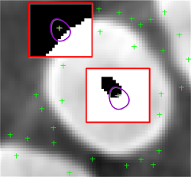

**شکل2: نمایش موقعیت ماسک باینری و نقطه ی واقع درکانال ریشه**

د. انتخاب ناحیه ای با حداقل فاصله اقلیدسی با نقطه شناسایی شده در کانال ریشه

با توجه به اینکه از میان روش های ناحیه بندی بررسی شده ازجمله[14-21]، ناحیه بندی به روش MSER در زمینه استخراج کانال ریشه موفق بوده است، این روش برای ادامه مراحل ناحیه بندی خودکار کانال ریشه استفاده می شود. نمونه ای از نتایج ناحیه بندی به روش MSER در 16 نمونه از فریم های دندان یک شخص در شکل 3. نشان داده شده است.

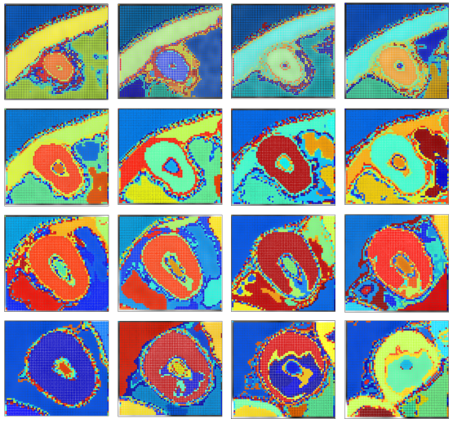 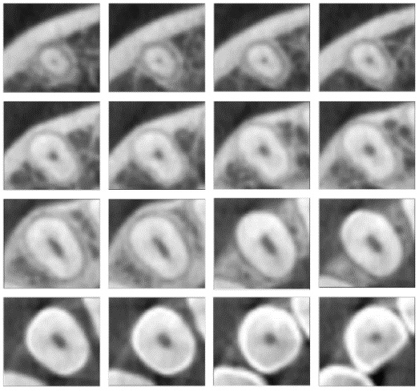

**شکل3: ناحیه بندی به روش .MSER الف- تصاویر قبل از ناحیه بندی. ب- نتایج ناحیه بندی به روش .MSER**

از میان ناحیه هایی که در روش MSER استخراج شده اند، ناحیه ای که حداقل فاصله اقلیدسی را با موقعیت مکانی نقطه ی واقع در کانال ریشه(که در مرحله قبل شناسایی شده است را دارد) جدا می شود. اگر چنانچه در شکل 4. نشان داده شده است، موقعیت مکانی ناحیه ای از نواحی استخراج شده به روش MSER با موقعیت مکانی نقطه ی شناسایی شده به عنوان نقطه واقع در کانال ریشه تطابق پیدا کند؛ این ناحیه، ناحیه ی کانال ریشه است.

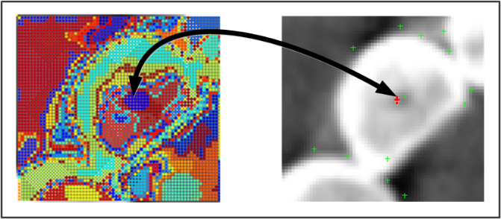

**شکل4: تطابق موقعیت مکانی نقطه شناسایی شده در کانال ریشه با ناحیه بندی .MSER**

ه.آیا تصویر دارای حفره است؟

در بعضی موارد ممکن است ناحیه ی اطراف کانال ریشه (عاج) به عنوان ناحیه ی کانال ریشه استخراج شود، در این موارد به دلیل تفاوت شدت روشنایی در ناحیه کانال ریشه با عاج دندان، کانال ریشه به صورت حفره های درخروجی مرحله قبل استخراج می شود. این مشکل با استخراج حفره از خروجی مرحله قبل( در چنین شرایطی) مرتفع می شود. این حفره به عنوان کانال ریشه شناخته می شود.

و. آیا تعداد نواحی شناسایی شده به عنوان کانال ریشه بیشتر از یک است؟

ممکن است نقاط شناسایی شده به عنوان نقاط واقع در کانال ریشه بیش از یک مورد باشد؛ در این شرایط، الگوریتم نواحی شناسایی شده به عنوان ناحیه کانال ریشه را هم بیش از یک مورد تشخیص می دهد. با انتخاب ناحیه ای که به ناحیه ی کانال ریشه فریم قبل نزدیک تر است این مشکل مرتفع و ناحیه کانال ریشه در آن فریم شناسایی می شود.

ز. انتخاب مرکز ناحیه شناسایی شده کانال ریشه و انتخاب فریم لایه بعد

چنانچه از تصاویر مطلوب برای شناسایی نقاط واقع در کانال ریشه استفاده نشود، در مرحله ماسک نقاط شناسایی شده در کانال ریشه پیکسل چسبیده به مرز به وجود می آید؛ در این صورت نقطه واقع در کانال ریشه به اشتباه حذف می شود. به دلیل تلاش حداکثری برای قابلیت خودکارسازی در ناحیه بندی، از مرحله اول(انتخاب فریم مناسب) برای تمام فریم ها استفاده نمی شود و برای ناحیه بندی سایر فریم ها روش دیگر پیش خواهد گرفته شد.

با توجه به اینکه هر فریم با فریم بعد حداقل یک پیکسل مشترک در موقعیت مکانی کانال ریشه دارد، در روش پیشنهادی از این ویژگی استفاده شده است؛ به این صورت که در هر لایه موقعیت مکانی مرکز ناحیه ی کانال ریشه ی فریم قبل به عنوان نقطه ای برای شناسایی محدوده کانال ریشه در فریم بعد مورد استفاده قرار می گیرد. از این روش برای سایر فریم ها و شناسایی نقطه واقع در کانال ریشه جهت تطابق با ناحیه بندی به روش MSER استفاده می شود.

ابتدا مرکز ناحیه ی کانال ریشه اولین فریم استخراج می شود. فاصله اقلیدسی موقعیت مکانی این نقطه با نواحی شناسایی شده در روش MSERدر فریم بعد بدست آورده می شود. ناحیه ای که حداقل فاصله را با این نقطه دارد به عنوان ناحیه ی کانال ریشه فریم بعد استخراج می شود. مرکز ناحیه ی جدید جهت فریم بعد مورد استفاده قرار می گیرد. این روند تا انتهای شناسایی کانال ریشه در تمامی فریم ها ادامه پیدا می کند. به عبارتی در مرحله اول شناسایی نقطه واقع در کانال ریشه در همان فریم انجام می شود ولی در مراحل بعد از فریم قبل از آن لایه جهت شناسایی این نقطه استفاده می شود.

شکل 4. نحوه استفاده از مرکز ناحیه ی اول برای انتخاب ناحیه ی کانال ریشه در فریم بعد را نشان می دهد.

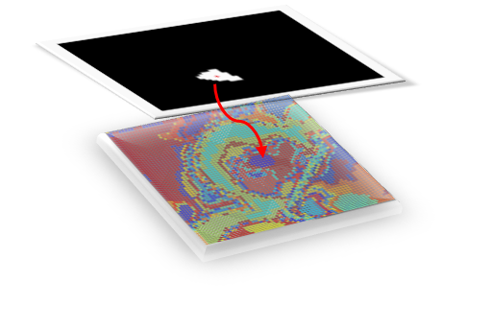

**شکل5: قرار دادن نقطه مرکز فریم قبل به عنوان نقطه ی واقع درکانال ریشه فریم بعد.**

شکل 6. الگوریتم روش پیشنهادی جهت استخراج خودکار کانال ریشه برای دندان های تک ریشه را نشان می دهد.

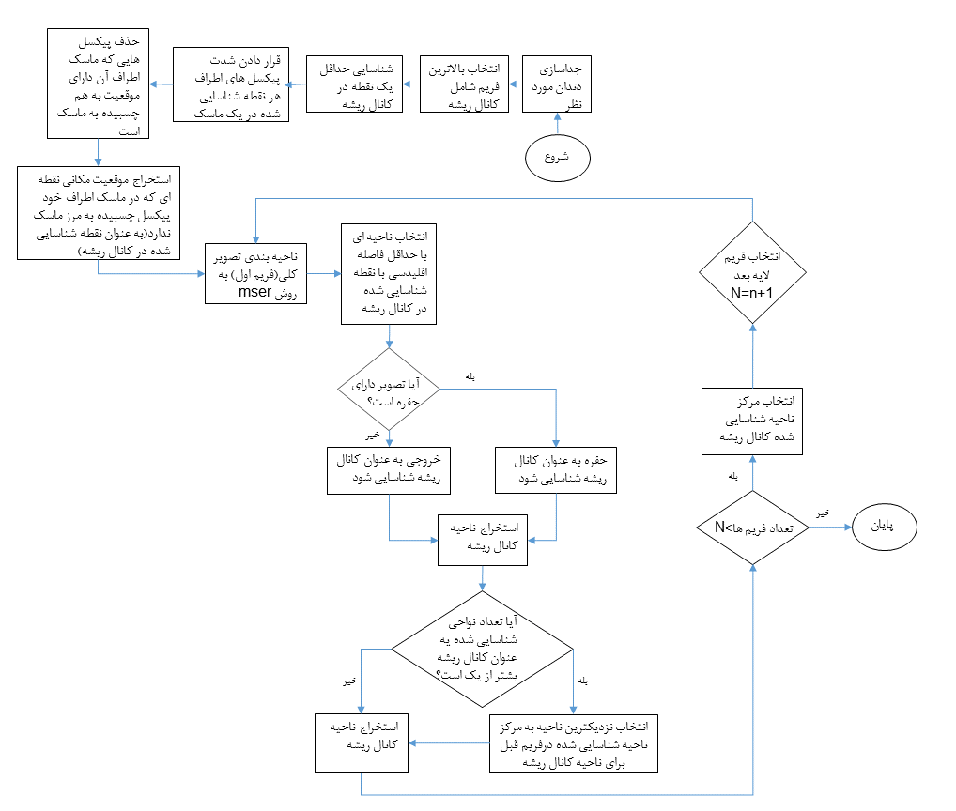

**شکل 5- الگوریتم روش پیشنهادی جهت استخراج خودکار کانال ریشه برای دندان های تک ریشه .**

**3- نتایج**

شکل های 6 و 7 و 8. نتایج حاصل از روش پیشنهادی برای استخراج خودکار کانال ریشه را نشان می دهد.

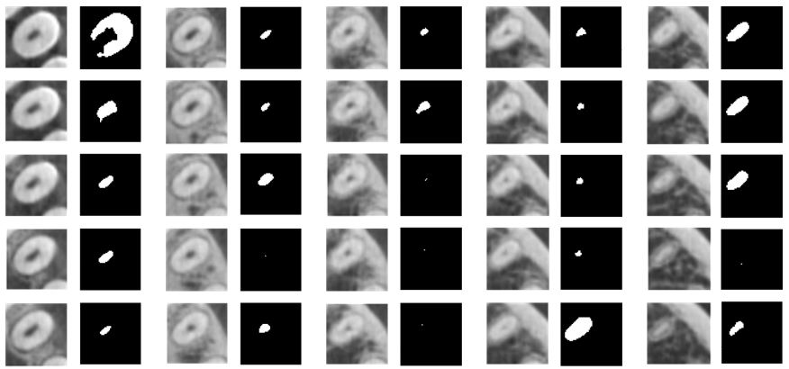

**شکل 6- نتیجه نهایی استخراج خودکار کانال ریشه در فریم های مربوط به دندان پنجم پایین سمت  
چپ مربوط به یک بیمار.**

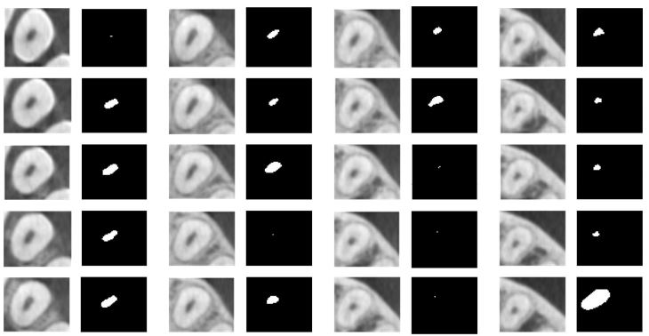

**شکل7- نتیجه نهایی استخراج خودکار کانال ریشه در در فریمهای مربوط به دندان پنجم پایین  
سمت راست مربوط به یک بیمار.**

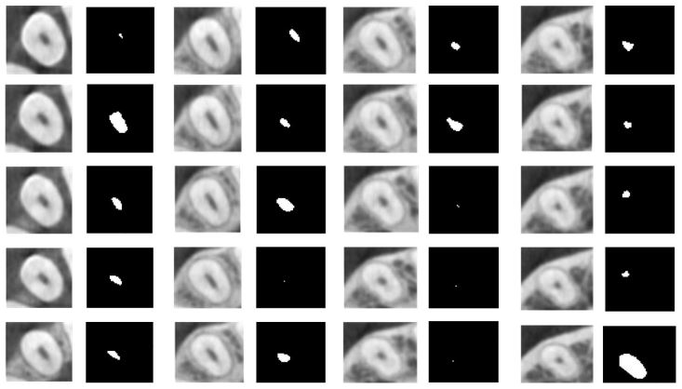

**شکل8- نتیجه نهایی استخراج خودکار کانال ریشه در در فریمهای مربوط به دندان چهارم پایین  
سمت راست مربوط به یک بیمار.**

**4. نتيجه گيري**

اگرچه در بسیاری از مطالعات مورفولوژیکی آناتومی دندان طبیعی و سایر تغییرات آناتومیک در کانال ریشه مشخص است[22,23] ممکن است دندان پزشکان با یک مورفولوژی متفاوت روبرو شوند، که حتی در دسترسی به کانال ریشه مشکل ایجاد کند[24]. بنابراین مطالعه و یاری دندان پزشکان برای درک بهتر از آناتومی دندان های غیرطبیعی ضروری است. اما متاسفانه همچنان ضعف های زیادی به دلیل نپرداختن به موضوع استخراج خودکارکانال ریشه در تصاویر دندان پزشکی وجود دارد.

در این مقاله به ارائه یک روش مناسب جهت استخراج نواحی شامل کانال ریشه برای دندان موردنظر در فریم های مختلف از تصویر CBCT پرداخته شده است.

نکته قابل توجه این است که روش پیشنهادی علی رغم عملکرد مناسب خود در بسیاری از فریم ها از دندان های متفاوت، قادر یه تشخیص دقیق ناحیه ی کانال ریشه در تمامی فریم ها نیست. هدف نهایی استخراج خودکار ناحیه ی کانال ریشه در تمامی فریم ها و به طور دقیق و خودکار است. اگر چه با بهترین دانش ما استخراج خودکار ناحیه کانال ریشه انجام نشده است، اما زمینه ای مناسب و ضروری برای ادامه ی تحقیقات می باشد.

**5. قدرداني**

از جناب دکتر مسعود پریرخ جهت تسهیل در دسترسی به داده های مورد نیاز و جناب آقای ساجد رخشانی جهت یاری در پروراندن ایده سپاسگزارم.

**6. مراجع**

1. Vertucci F J.(2005),Root canal morphology and its relationship to endodontic procedures, Endodontic topics,10,3-29.
2. Peters O A,(2004), Current challenges and concepts in the preparation of root canal systems: a review, Journal of endodontics,30, 559-567.
3. Byun C, Kim C, Cho S, Baek S. H, Kim G, et al,(2015), Endodontic treatment of an anomalous anterior tooth with the aid of a 3-dimensional printed physical tooth model, Journal of endodontics, 41, 961-965.
4. Shane Y, Janet D, Tribikram K,(2002), 3D root canal modeling for advanced endodontic treatment, In Proc SPIE, March,322.
5. Benyó B,(2012), Identification of dental root canals and their medial line from micro-CT and conebeam CT records, Biomedical engineering online,11, 81.
6. Park J, Lee J, Ha B.H, Choi J. H,(2009), Perinpanayagam H, Three-dimensional analysis of maxillary first molar mesiobuccal root canal configuration and curvature using micro–computed tomography, Oral Surgery, Oral Medicine, Oral Pathology, Oral Radiology, and Endodontology,3, 437-442.
7. Harris, C., and M. Stephens,(1988), "A Combined Corner and Edge Detector," Proceedings of the 4th Alvey Vision Conference, August, pp. 147-151.
8. Wang H, Michael B,(1994), A practical solution to corner detection, Image Processing,1, 919-923.
9. Smith S.M, Brady J.M, SUSAN,(1997),A new approach to low level image processing, International journal of computer vision, Springer,45-78.
10. H., A. Ess, T. Tuytelaars, and L. Van Gool.(2008), “SURF:Speeded Up Robust Features.” Computer Vision and Image Understanding (CVIU).Vol. 110, No. 3, pp. 346–359.
11. Leutenegger, S., M. Chli, and R.(2011), Siegwart. BRISK: Binary Robust Invariant Scalable Keypoints, Proceedings of the IEEE International Conference on Computer Vision (ICCV).
12. Trajković M, Hedley M,(1998), Fast corner detection, Image and vision computing,16, 75-87.
13. Lowe D G,(1999), Object recognition from local scale-invariant features, In Computer vision,The proceedings of the seventh IEEE international conference on,1150-1157.
14. T. F. Chan, L. A. Vese,(2001), Active contours without edges. IEEE Transactions on Image Processing, Volume 10, Issue 2, pp. 266-277.
15. V. Caselles, R. Kimmel, G. Sapiro,(1997), Geodesic active contours. International Journal of Computer Vision, Volume 22, Issue 1, pp. 61-79.
16. R. T. Whitaker,(1998), A level-set approach to 3d reconstruction from range data. International Journal of Computer Vision, Volume 29, Issue 3, pp.203-231.
17. Li Wang, Lei He, Arabinda Mishra, Chunming Li.(2009), Active Contours Driven by Local Gaussian Distribution Fitting Energy.,Signal Processing, 89(12), p. 2435-2447.
18. T. F. Chan, L. A. Vese,(2001), Active contours without edges. IEEE Transactions on Image Processing, Volume 10, Issue 2, pp. 266-277.
19. V. Caselles, R. Kimmel, G. Sapiro,(1997), Geodesic active contours. International Journal of Computer Vision, Volume 22, Issue 1, pp. 61-79.
20. R. T. Whitaker,(1998), A level-set approach to 3d reconstruction from range data. International Journal of Computer Vision, Volume 29, Issue 3, pp.203-231.
21. Wang, L., He, L., Mishra, A., & Li, C. (2009). Active contours driven by local Gaussian distribution fitting energy. Signal Processing, 89(12), 2435-2447.
22. Rwenyonyi C M, Kutesa A M, Muwazi L M, Buwembo W,(2007), Root and canal morphology of maxillary first and second permanent molar teeth in a Ugandan population, International endodontic journal,40, 679-683.
23. Guo J, Vahidnia A, Sedghizadeh P, Enciso R,(2014), Evaluation of root and canal morphology of maxillary permanent first molars in a North American population by coneدbeam computed tomography, Journal of endodontics, 40, 635-639.
24. Byun C, Kim C, Cho S, Baek S. H, Kim G, et al,(2015), Endodontic treatment of an anomalous anterior tooth with the aid of a 3-dimensional printed physical tooth model, Journal of endodontics, 41, 961-965.